编号 6
适用专业（层次）：自动化、电子、计算机 使用学期：
山东科技大学2005 —2006学年第二学期
《 电路理论 》考试试卷（ 6 卷）
班级 姓名 学号
题号 | 一 | 二 | 三 | 总得分 | 评卷人 | 审核人
得分

- 填空题（每空1分，共10分）
1、若电流的计算值为负，则说明其真实方向与 相反。
2、线性电阻上电压与电流关系满足 定律，当两者取关联参考方向时其表达式为 。
3、节点电压法是以 为独立变量，实质上是体现 。
4、对称三相电路的平均功率为，线电压为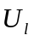，线电流为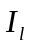，则视在功率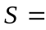 ，功率因数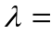 。
5、电压源空载时应该 放置，电流源空载时应该 放置。
6、独立电压源的电压可以独立存在，不受外电路控制；而受控电压源的电压不能独立存在，要受 的控制。
- 选择题（每题3分，共24分）
1、若某电容的基波容抗为60，则其六次谐波容抗为（ ）
A. 60 B. 360 C. 120 D. 10
2、已知两个正弦量分别为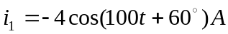,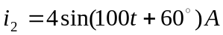,则与的相位差为（ ）
A. 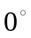 B. 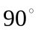 C. 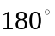 D. 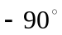
3、图示电路中,若,则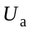为 ( )
A. 60 V B. 70 V C. 90 V D. -10 V
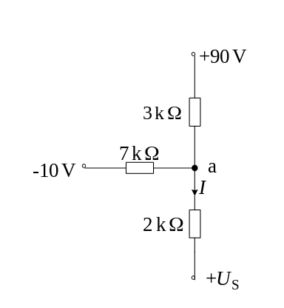
4、对称三相电路中,线电压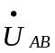与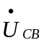之间的相位关系是( )
A. 超前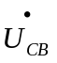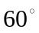 B. 落后
C. 超前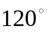 D. 落后
5、如图所示, 特性曲线与所表征的元件分别应为( )
A. 线性电阻与理想电压源 B. 实际电源与短路, 即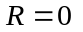
C. 实际电源与开路, 即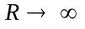 D. 两个不同数值的线性电阻
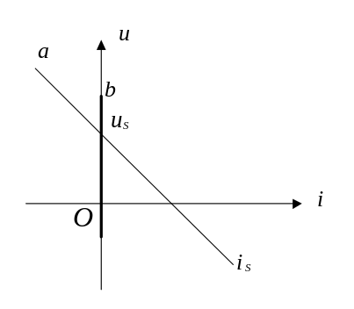
6、图示电路原已处于稳态,当时开关闭合,则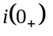等于( )
A. A B. A C. -1 A D. 1 A
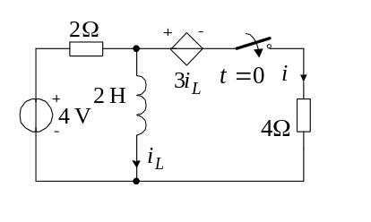
7、图示电路中节点的节点方程为( )
A. 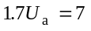 B. 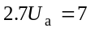
C. 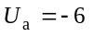 D. 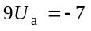
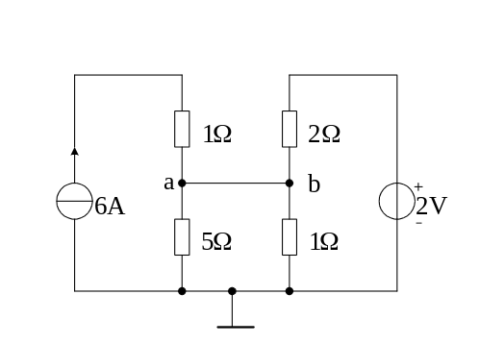
8、下列哪个公式可用来计算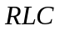串联电路的平均功率（ ）
A. 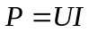 B. 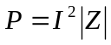 C. 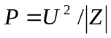 D. 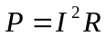
- 计算题（8小题，共66分）
1、下图所示电路，求u_{ab}。（5分）
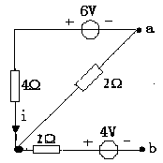
2、将图示电路等效化简为一个电压源或电流源。（9分）
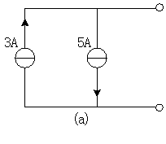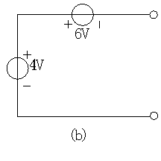

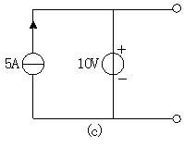
3、列出下图所示电路的节点方程。（9分）
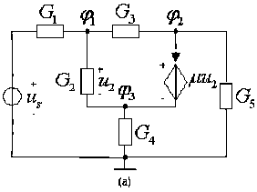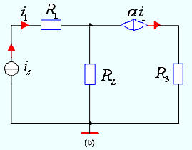
4、如图所示电路，K在1时,电压表的读数为20V;K在2时,电流表的读数为50mA.。
(1)若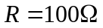，K在３时，电压表及电流表的读数各位多少？R的消耗功率为多大？
（2）R为何值时能获得最大功率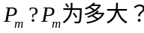（12分）
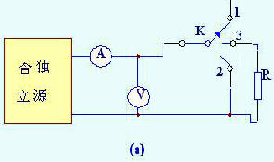
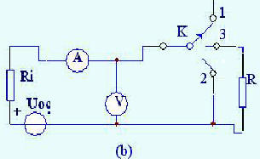

5、求下图所示电路的输入阻抗Z。（8分）
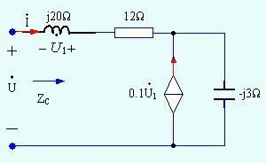
6、下图所示电路，已知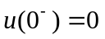，求u(t)。（8分）
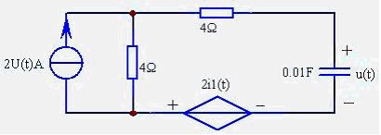
7、求下图所示二端口网络的Z矩阵。（9分）
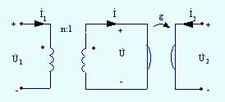
8、下图所示电路，求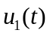和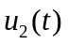。（6分）
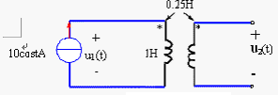

试卷六答案
一、
1. 参考方向
2. 欧姆、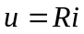
3. 节点电压、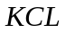定律
4. 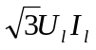、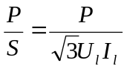
5. 开路、短路
6. 控制量
二、DDABDAAD
三、
1. 解：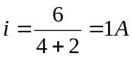, 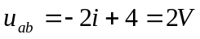
2.
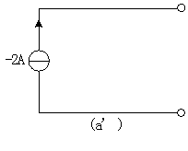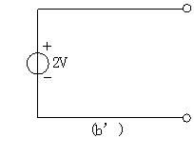
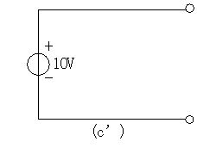
3. 解: 电路的节点方程为：
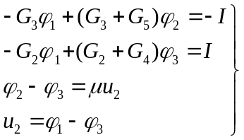
(b)
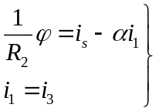
4. 解：K在１：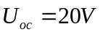
K在2：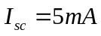
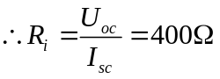
窗体顶部
可得戴维南等效电路如图（b）所示。
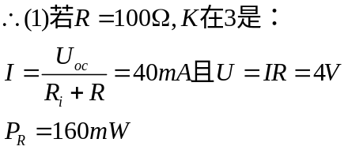
（２）由最大功率传输定理可知；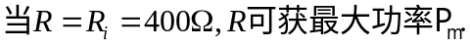
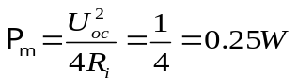
窗体底部
5. 解: 外加电流,则
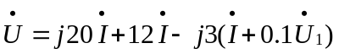
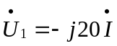
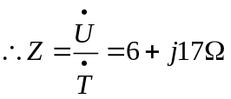
6. 解：求u(t)的等效电压源电路如图所示。其中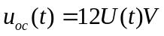，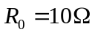。于是用三要素法可求得
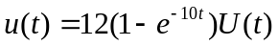V。
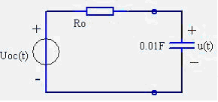
7. 解： 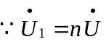
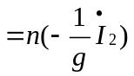
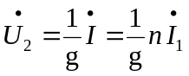
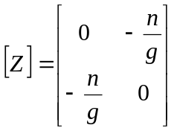
- 解：
